**PRACTICO Nº3**

**CALIDAD DE APLICACIÓN**

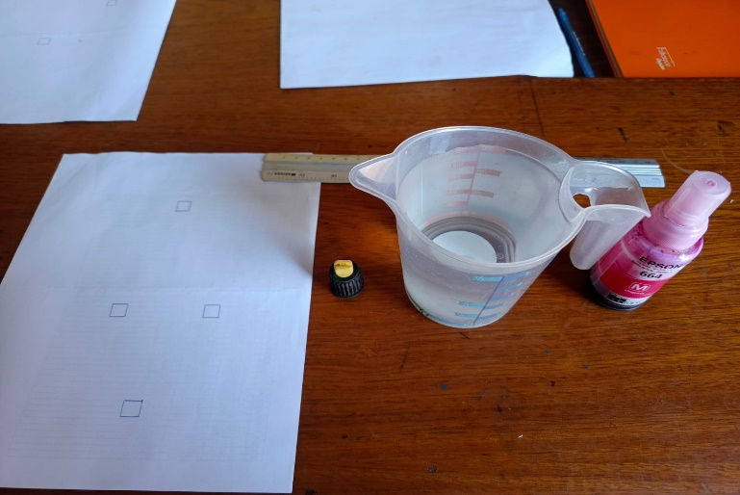

**CURSO: TECNOLOGIA DE APLICACIÓN CON BAJO VOLUMEN**

**ESTUDIANTE:** Silvia Paola Arauz.

**MATERIALES**

* Tinte rojo.
* Jarra con agua.
* Lamina de acetato transparente.
* Mochila JACTO de 12 litros. (boquilla tipo abanico).
* Lapicero
* Regla
* Hoja bond blanco

**PROCEDIMIENTO**

**1.-** Se realizó la mezcla del agua con el tinte y se uniformizo.

**2.-** Se procedió a preparar los puntos de muestreo para conteo de gotas en la hoja bond, luego se cubrió con hoja acetato reemplazando el vidrio.

**3.-** Se añadió el agua con tinte a la mochila

**4.-** Se realizó simulacro de aplicación sobre la hoja con los puntos de muestreo

**5.-** Se procedió a realizar la toma de la hoja de acetato.

**RESULTADO**

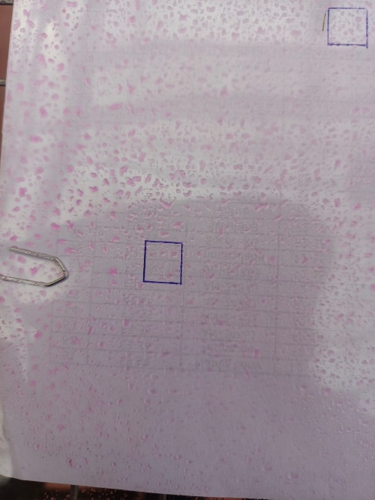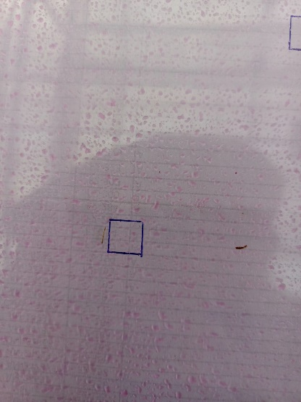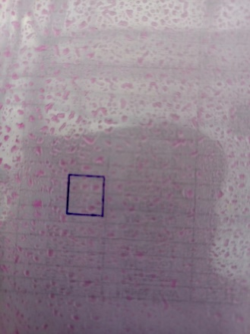Después del conteo de los puntos de muestreo se obtuvo los siguientes resultados.

P1 = 30

P2 = 23

P3 = 39

P4 = 42

Promedio= 33

**CONCLUCIONES**

Según practica desarrollada, demuestra que; el uso de la boquilla abanico en aplicaciones para herbicidas, es ideal. Ya que el resultado, esta en un promedio aceptable.